تقرير الموظف: حنين الاعرج
الحضور اليومي إلى النظام والمكالمات · الفترة: 4 أكتوبر – 5 نوفمبر 2026 · اسم المستخدم haneen.al · التحويلة 414
تاريخ الإصدار: 5 نوفمبر 2026 14:04
أيام الحضور: 26 (من 33 يوماً · أيام العمل 22 من 25)
المكالمات التي تم الرد عليها: 1,433 (صادرة 1,338 · واردة 95)
المكالمات الصادرة: 6,902 (نسبة الرد 19.4%)
وقت الحديث: 15:44:10 (متوسط تم الرد يومياً 55 مكالمة)
الحضور اليومي إلى النظام
ساعات العمل الفعلية لكل يوم: النقطة أول تسجيل دخول مسجّل في اليوم، والعمود من أول نشاط إلى آخر مكالمة. الأيام من اليمين إلى اليسار، والمظلل الجمعة والسبت.
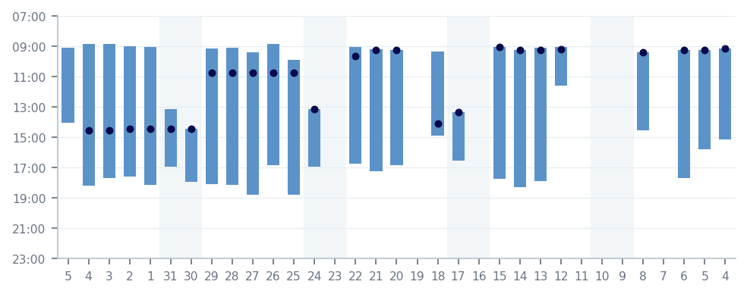
مكالمات
المكالمات اليومية: الرمادي كل المكالمات الصادرة، والداكن المكالمات التي تم الرد عليها (صادرة + واردة).
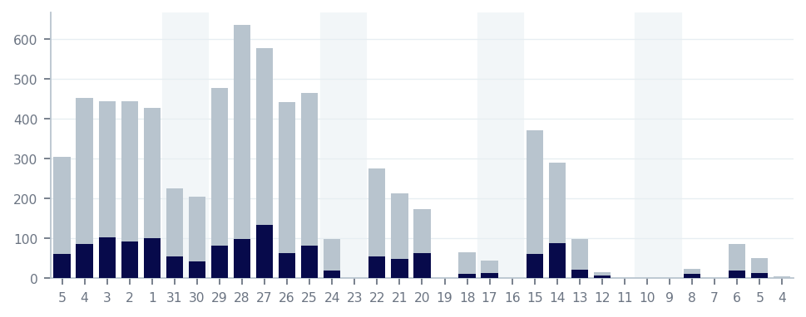
المجموع الأسبوعي (الأسبوع من الأحد إلى السبت): الداكن تم الرد عليها، والرمادي الصادرة.
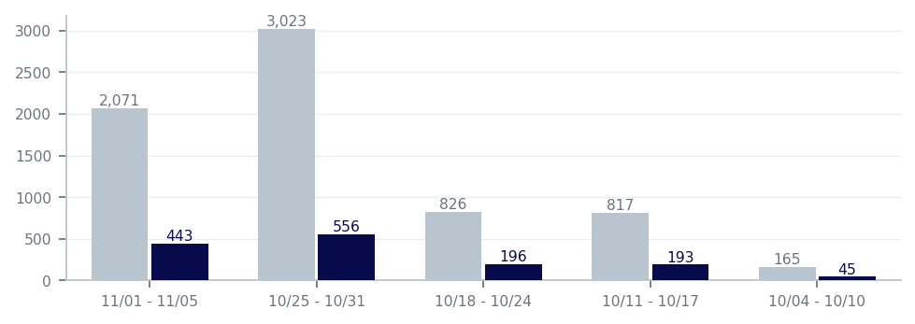

المجموع الأسبوعي
الأسبوع | أيام الحضور | صادرة | تم الرد (صادرة) | واردة تم الرد | إجمالي تم الرد | نسبة الرد | وقت الحديث | ملاحظات
الأسبوع 1: 4 أكتوبر – 10 أكتوبر | 4 من 7 | 165 | 42 | 3 | 45 | 25.5% | 0:39:02 | 590
الأسبوع 2: 11 أكتوبر – 17 أكتوبر | 5 من 7 | 817 | 171 | 22 | 193 | 20.9% | 2:28:58 | 834
الأسبوع 3: 18 أكتوبر – 24 أكتوبر | 5 من 7 | 826 | 186 | 10 | 196 | 22.5% | 2:12:24 | 786
الأسبوع 4: 25 أكتوبر – 31 أكتوبر | 7 من 7 | 3,023 | 512 | 44 | 556 | 16.9% | 6:10:40 | 1,305
الأسبوع 5: 1 نوفمبر – 5 نوفمبر (غير مكتمل) | 5 من 5 | 2,071 | 427 | 16 | 443 | 20.6% | 4:13:06 | 1,145
الإجمالي | 26 من 33 | 6,902 | 1,338 | 95 | 1,433 | 19.4% | 15:44:10 | 4,660
التفاصيل اليومية
التاريخ | اليوم | الحضور | تسجيل دخول | أول مكالمة | آخر مكالمة | صادرة | تم الرد (صادرة) | واردة تم الرد | إجمالي تم الرد | وقت الحديث | ملاحظات
2026-10-04 | الأحد | حاضر | 09:09 | 09:08 | 15:09 | 5 | 0 | 0 | 0 | 0:00:00 | 106
2026-10-05 | الاثنين | حاضر | 09:15 | 09:16 | 15:47 | 51 | 14 | 0 | 14 | 0:05:31 | 110
2026-10-06 | الثلاثاء | حاضر | 09:15 | 09:22 | 17:42 | 86 | 17 | 3 | 20 | 0:31:00 | 311
2026-10-07 | الأربعاء | غائب | — | — | — | 0 | 0 | 0 | 0 | 0:00:00 | 0
2026-10-08 | الخميس | حاضر | 09:23 | 09:43 | 14:31 | 23 | 11 | 0 | 11 | 0:02:31 | 63
2026-10-09 | الجمعة | غائب | — | — | — | 0 | 0 | 0 | 0 | 0:00:00 | 0
2026-10-10 | السبت | غائب | — | — | — | 0 | 0 | 0 | 0 | 0:00:00 | 0
2026-10-11 | الأحد | غائب | — | — | — | 0 | 0 | 0 | 0 | 0:00:00 | 0
2026-10-12 | الاثنين | حاضر | 09:12 | 09:02 | 11:35 | 15 | 7 | 0 | 7 | 0:02:58 | 35
2026-10-13 | الثلاثاء | حاضر | 09:13 | 09:05 | 17:54 | 99 | 21 | 1 | 22 | 0:10:17 | 81
2026-10-14 | الأربعاء | حاضر | 09:13 | 09:15 | 18:16 | 289 | 69 | 19 | 88 | 1:16:31 | 319
2026-10-15 | الخميس | حاضر | 09:02 | 09:07 | 17:45 | 370 | 60 | 2 | 62 | 0:46:41 | 350
2026-10-16 | الجمعة | غائب | — | — | — | 0 | 0 | 0 | 0 | 0:00:00 | 0
2026-10-17 | السبت | حاضر | 13:21 | 13:20 | 16:31 | 44 | 14 | 0 | 14 | 0:12:31 | 49
2026-10-18 | الأحد | حاضر | 14:06 | 09:19 | 14:52 | 66 | 11 | 1 | 12 | 0:08:09 | 126
2026-10-19 | الاثنين | غائب | — | — | — | 0 | 0 | 0 | 0 | 0:00:00 | 0
2026-10-20 | الثلاثاء | حاضر | 09:13 | 09:18 | 16:49 | 173 | 61 | 2 | 63 | 0:47:26 | 238
2026-10-21 | الأربعاء | حاضر | 09:15 | 09:11 | 17:13 | 212 | 44 | 4 | 48 | 0:28:23 | 205
2026-10-22 | الخميس | حاضر | 09:38 | 09:03 | 16:44 | 276 | 51 | 3 | 54 | 0:35:46 | 107
2026-10-23 | الجمعة | غائب | — | — | — | 0 | 0 | 0 | 0 | 0:00:00 | 0
2026-10-24 | السبت | حاضر | 13:07 | 13:10 | 16:55 | 99 | 19 | 0 | 19 | 0:12:40 | 110
2026-10-25 | الأحد | حاضر | 10:43 | 09:52 | 18:48 | 464 | 65 | 16 | 81 | 1:07:30 | 65
2026-10-26 | الاثنين | حاضر | 10:43 | 08:52 | 16:49 | 442 | 61 | 2 | 63 | 0:42:25 | 420
2026-10-27 | الثلاثاء | حاضر | 10:43 | 09:24 | 18:48 | 577 | 123 | 10 | 133 | 1:31:00 | 103
2026-10-28 | الأربعاء | حاضر | 10:43 | 09:05 | 18:09 | 634 | 92 | 7 | 99 | 1:01:05 | 256
2026-10-29 | الخميس | حاضر | 10:44 | 09:09 | 18:04 | 476 | 79 | 4 | 83 | 0:56:23 | 269
2026-10-30 | الجمعة | حاضر | 14:27 | 14:38 | 17:55 | 205 | 41 | 2 | 43 | 0:24:11 | 165
2026-10-31 | السبت | حاضر | 14:27 | 13:08 | 16:57 | 225 | 51 | 3 | 54 | 0:28:06 | 27
2026-11-01 | الأحد | حاضر | 14:27 | 09:02 | 18:07 | 428 | 95 | 5 | 100 | 1:01:17 | 168
2026-11-02 | الاثنين | حاضر | 14:27 | 09:01 | 17:35 | 444 | 87 | 5 | 92 | 0:58:26 | 353
2026-11-03 | الثلاثاء | حاضر | 14:31 | 08:52 | 17:42 | 443 | 100 | 3 | 103 | 0:50:42 | 253
2026-11-04 | الأربعاء | حاضر | 14:32 | 08:52 | 18:10 | 451 | 85 | 2 | 87 | 0:55:56 | 243
2026-11-05 | الخميس | حاضر | — | 09:06 | 14:02 | 305 | 60 | 1 | 61 | 0:26:45 | 128
الإجمالي |  | 26 يوم |  |  |  | 6,902 | 1,338 | 95 | 1,433 | 15:44:10 | 4,660
طريقة الاحتساب
• الحضور: يُعدّ اليوم حضوراً إذا سجّل الموظف الدخول إلى النظام في ذلك اليوم أو كان له نشاط فيه (مكالمة أو ملاحظة)، لأن الجلسة قد تبقى مفتوحة من اليوم السابق. «تسجيل دخول» هو أول تسجيل دخول مسجّل في ذلك اليوم (توقيت الرياض)، وقد يأتي بعد أول مكالمة.
• المكالمات: من سجلات المقسم لتحويلة الموظف (414)، وتشمل المكالمات من التطبيق والحملات والهاتف المكتبي. «تم الرد» = المكالمات الصادرة التي رد عليها العميل + المكالمات الواردة التي رد عليها الموظف. المكالمات الداخلية غير محسوبة.
• المكالمات الواردة التي لم يُرد عليها (رنين ضمن مجموعات الرد) غير محسوبة؛ مجموعها في الفترة 1,512.
• نسبة الرد = المكالمات الصادرة التي تم الرد عليها ÷ كل المكالمات الصادرة. وقت الحديث للمكالمات التي تم الرد عليها فقط.
• الملاحظات: التي كتبها الموظف بنفسه؛ النسخ التلقائية من «تطبيق على جميع حسابات العميل» غير محسوبة (مجموعها 10,985).

